Uitnodiging!
Een biodanza weekend in het vroege voorjaar!
Ruimte & Verbinding
15, 16 en 17 maart 2019
Chateau Cortils, België

 | 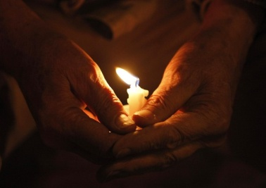
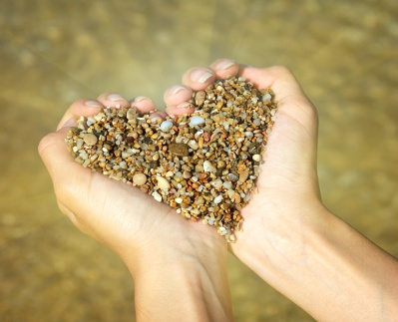 | 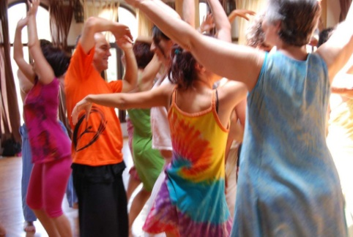 | 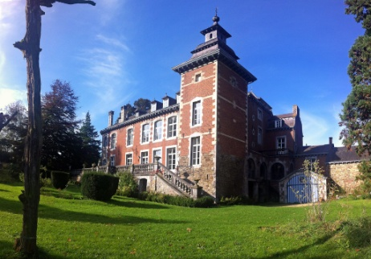

Ik zou jullie allemaal wel mee willen nemen naar dit Kasteel!
Een heel sfeervol kasteel, waar mensen wonen, die hun best doen om dit monumentale gebouw te onderhouden met duurzaamheid hoog in het vaandel. Waar eenvoud rijkdom is! Waar luxe niet bestaat en toch alles aanwezig is om Voluit te Leven!
En waar wij een weekend mogen verblijven om de kracht van die eenvoud te ervaren, dicht bij natuurlijkheid, organisch vormgeven, in contact met de natuur.
Een weekend met een vriendelijke prijs, passend bij dit kasteel, wat ook betekent dat we samen vorm geven aan maaltijden en een deel van het programma.
Niet zonder structuur, die is er: De basis is Biodanza, 4 vivencia’s om elkaar te ontmoeten, en daarnaast is er een Open Podium, Yin Yoga voor wie wil en Wandelen in de prachtige omgeving! Ga je mee? Meer dan Welkom!
Ruimte & Verbinding
Het programma van het weekend:

Vrijdag 15/03 |  | Vrijdag  19 u Aankomst  Kamer en Kasteel verkennen | Vrijdagavond  20 u Vivencia  Open Podium
Zaterdag 16/03 | Zaterdagochtend  09 u Ontbijt  10 u Vivencia | Middag  13 u Lunch  14 u Vrij / Yin Yoga / Wandelen | Avond  18 u Diner  20 u Vivencia  Open Podium
Zondag  17/03 | Zondagochtend  09 u Ontbijt  10 u Vivencia | Middag  13 u Lunch  14 u Vrij / Yin Yoga / Wandelen  16 u korte Afscheidsvivencia

Inschrijfformulier
Ja, ik ga mee!
Biodanza weekend 15, 16 en 17 maart 2019
Ruimte & Verbinding

Naam + achternaam

Adres

Postcode

Woonplaats

Emailadres

Telefoon mobiel en vast

meldt zich aan voor het Biodanza weekend 15, 16 en 17 maart 2019 en betaalt:

Voor 1 februari, met aanbetaling van € 100, ook voor 1 februari over te maken
O € 200 zelf beddengoed en handdoeken meenemen
O € 211 inclusief beddengoed en handdoeken van het kasteel
O € 360 voor paren, zelf beddengoed en handdoeken meenemen
O € 382 voor paren, inclusief beddengoed en handdoeken van het kasteel

Na 1 februari, betaling van het bedrag in 1 keer
O € 225 zelf beddengoed en handdoeken meenemen
O € 236 inclusief beddengoed en handdoeken van het kasteel
O € 410 voor paren, zelf beddengoed en handdoeken meenemen
O € 432 inclusief beddengoed en handdoeken van het kasteel

Op de aanbetaling is geen restitutie mogelijk, het is wel overdraagbaar. Wanneer het weekend onverhoopt niet door gaat, ontvang je uiteraard je bedrag weer retour.
Het restant bedrag dien je voor 15 februari over te maken.
Het bedrag is inclusief:
Eenvoudige maaltijden (2x ontbijt, 2x lunch, 1x diner). Bij de maaltijd wordt 1 glas wijn geschonken
Koffie, thee, koekjes en fruit tussen door, knabbel voor ‘s avonds
2 Overnachtingen, een slaapkamer die je deelt met één andere persoon.
4 Vivencia’s.

Tafeldekken, opruimen, afwassen en meehelpen met eten koken gebeurt volgens rooster, zodat je weet wanneer je wel / niet aan de ‘beurt’ bent.

Locatie: Château Cortils, Chemin de Cortils 1, 4670 Blegny (België) (20 min. van
Maastricht).
Aanvullende informatie en routebeschrijving ontvang je na inschrijving.

Betalingen: NL 44 RABO 0381 0835 51 tnv C. Gjaltema
O.v.v.: biodanza weekend maart 2019 en je naam

Bijzonderheden:
Allergieën (eten): …………………………………………………
Lichamelijke klachten / beperkingen: ………………………………………………………………………
Geestelijke klachten / beperkingen: ………………………………………………………………………

Medicijngebruik: ………………………………………………….

Voor vragen kun je natuurlijk bij mij terecht

B I O D A N Z A met Karin
Het leven begint bij jezelf
Karin Gjaltema
Banmolen 6
6049 GJ Herten
0475 318121
06 41621857
karin.gjaltema@devrijevogel.net
www.devrijevogel.net

